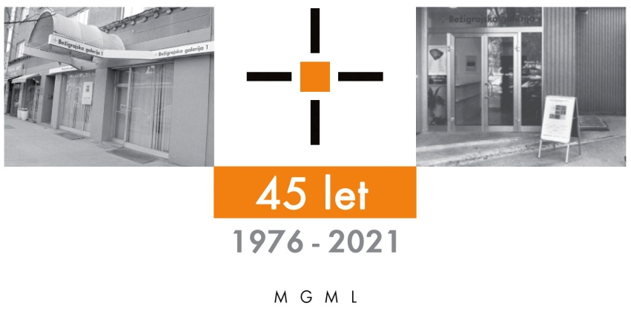
Bežigrajska galerija 2

SPOROČILO ZA JAVNOST petek, 16. 12. 2022

Vljudno vabljeni na glasbeni festival na spletu
O•zvočenje 20
SAETA 45 let, AUDIO KAYAK in ŠIROM
20., 21. in 22. december 2022

O•zvočenje 20 >> VIDEO

Tridnevni glasben festival O•zvočenje 20, predstavlja skladatelje in glasbenike sodobne, elektronske, elektroakustične, akustične ter eksperimentalne glasbe v Bežigrajskih galerijah vse od leta 1977. Glasbeni festival vključuje v svoj program glasbene ustvarjalce, ki so v javnosti in medijih redko predstavljeni slovenski javnosti.
Na predstavitvi glasbenih - videov, ki so v okviru umetniškega programa, se bodo na spletu predstavile skupine SAETA 45 let, AUDIO KAYAK in ŠIROM.

Ogled na spletu
O•zvočenje 20 >> VIDEO
20. 12. 2022, ob 20.00: SAETA 45 let >> VIDEO
21. 12. 2022, ob 20.00: AUDIO KAYAK >> VIDEO
22. 12. 2022, ob 20.00: ŠIROM >> VIDEO 1 >> VIDEO 2

Torek, 20. december 2022, ob 20. uri
SAETA 45 let >> VIDEO
V spomin na Jožeta Slaka-Đoko 2015–2021
Okostja
Video - Lado Jakše
Miloš Bašin - tolkala, ljudska glasbila
Aleš Gasparič - flavte, okarina, piščali
Lado Jakša - pihala, klaviature
Boštjan Perovšek - računalnik, zvočna okolja
Jože Slak - tabla, tolkala
Lado Jakša - Multivizija
Boštjan Perovšek – Zvok

Skupina SAETA je bila ustanovljena leta 1977 in takrat se je konstituirala kot prva in edina skupina, ki je v glasbeni usmeritvi združevala organizirano improvizacijo, elemente eksperimentalne glasbe na podlagi različnih partiturnih zapisov in navodil za izvajanje, elemente minimalistične (repetitivne) glasbe ter v živo izvajano ali posneto elektroakustično glasbo različnih zvočnih izvorov. To usmeritev je ohranila do danes. Uveljavila se je tako doma (Cankarjev dom v Ljubljani, Evropski mesec kulture, manjši kraji po Sloveniji) kot tudi v mednarodnem prostoru (nastopi po Evropi od Pariza (Bienale mladih, Muzej modernih umetnosti) do Gradca (Štajerska jesen) in na prostoru nekdanje Jugoslavije (Beograd – Evropski festival minimalne glasbe, Druga nova muzika, Opatija − Muzičko stvaralaštvo Jugoslavije). Leta 2002 je s sodelovanjem skladateljev iz Slovenije, Francije, Srbije in Črne gore pripravila prireditev "O-zvočenje 1".
Zgoščenke: 1997, "SAETA / CONCERT 1979", 2007, "O-zvočenje 4, SAETA Koncert / Concert 2006, 2007, "OKOSTJA", 2009, »Koncert / Concert 2008« in leta 2011 »Sotočja« s Tinkaro Kovač.
Sreda, 21. december 2022, ob 20. uri
AUDIO KAYAK >> VIDEO
Jaka Hawlina - trobenta
Jaka Ropret - električni bas
Boštjan Perovšek - elektronika
AUDIO KAYAK
Ideja projekta je pogled na glasbeno improvizacijo kot na turo dveh veslačev, ki na svoja inštrumenta igrata na bolj ali manj na tradicionalen način, pri čemer je mogoče njune signale pretvoriti tudi v elektroniko, ki ima predvsem vlogo zvočnih blokov. Vsi trije zvočni veslači se morajo na zvočni turi soočiti z vizualizacijo poti dveh veslačev. Skupaj s sliko veslajo v kopeli zvočne pokrajine.
Projekt je nastal na otoku Silba, kjer je bil tudi posnet video material. Posnetek je nastal na koncertu skupine Audio Kayak, in sicer 12. avgusta 2019 v okviru prireditve »SEA Silba Environment Art«.
Jaka Hawlina- trobenta
Njegovo prvo in osnovno glasbilo je trobenta, kasneje pa so ga začela zanimati tudi večja trobila.
Prvi band je bil družinski, kjer so nažigali dixielande, ljudske in evergreene. Začetna raznovrstnost se je nadaljevala v številnih žanrskih sprehodih in bandih. Če se mu le posreči, lovi nepričakovano.
Jaka Ropret- električni bas
Vsestranski basist, kontrabasist in persefonist, ki se zna izražati v mnogoterih glasbenih estetikah in obenem preseže njihove okvire. Njegov način igranja svobodne improvizirane glasbe obsega široko zvočno paleto, pri kateri izkorišča vse možnosti bas kitare, vključno z manj običajnimi.
Boštjan Perovšek- elektronika
Glasbenik, skladatelj in oblikovalec zvočnih prostorov sklada eksperimentalno, elektroakustično in bioakustično glasbo. Njegova posebnost je ustvarjanje bioakustične glasbe, ki temelji na zvokih živali, zlasti žuželk. Ustvarja glasbo za film, gledališče, performanse in multimedijske instalacije.

Četrtek, 22. december 2022, ob 20. uri
ŠIROM
Širom - Pokrajine iz spominov >> VIDEO
https://www.youtube.com/watch?v=124oMo4WyPY
Širom - Poper obelodanim izgine >> VIDEO
https://www.youtube.com/watch?v=KrCMy1leIdc
Iztok Koren - gembri, banjo, tristrunski banjo, tank drum, bas boben, tolkala, balafon, cevni zvonci, zvočila
Ana Kravanj - viola, obročni boben, okarine, mizmar, balafon, ribab, zvočila, glas
Samo Kutin - hurdy gurdy, tampura brač, lira, lutnja, brač, cevni zvonci, balafon, obročni boben, okarina, akustični resonatorji, zvočila, glas
Iztok Koren - guembri, banjo, three-stringed banjo, tank drum, bass drum, percussion, balafon, tubular chimes, sound objects
Ana Kravanja - viola, frame drum, ocarina, mizmar, balafon, rebab, sound objects, voice
Samo Kutin - Hurdy-gurdy, tampura brač, lyre, lute, brač, tubular bells, balafon, frame drum, ocarina, acoustic resonators, sound objects, voice

ŠIROM
Prostrano vodilo prekmursko-tolminsko-kraške naveze Širom je prepletanje raznolikih glasbenih pristopov in orodij, zgodovin zvena ter čiste muzikalno-rokodelske domišljije. Iztok Koren, Samo Kutin in Ana Kravanja v triu skupno naštejejo preko deset inštrumentov in vsaj toliko danih oblik muzik, ki bi jih lahko prepoznali kot navdih karakterju nove zasedbe. Vendar so praktično in doživljajsko dovolj globoko zazankani v lastno snovno početje, da se jim uspe izogniti zgolj odsevanju obstoječih vzorcev. Ustvarjajo samosvoj, stilsko homogen izraz, razpet med široko polje ljudskih zvenov in sodobnih akustično-rockerskih meditacij. Kar naposled slišimo je prizemljen, vendar še vedno mističen minimalizem. Glasba Širom je kontemplativna, po nuji in potrebi tudi ostra glasba, bolj bendovske kot komorne, bolj ulične kot urbane nravi.
Člani Širom so dejavni še v drugih glasbenih zasedbah in projektih, kot so ŠKM banda, Hexenbrutal, Najoua, Samo Gromofon in Horda grdih.

Prireditelj glasbenega festivala: Miloš Bašin, MGML- Bežigrajska galerija 2, Vodovodna 3
Katalog: strani, reprodukcibesedilo, fotografija Mar

Vsem ljubiteljem umetnosti želimo veliko prijetnih doživetij v letu 2023 !
Bežigrajska galerija 1 in 2

Miloš Bašin ● Vodja in kustos Bežigrajske galerije 1 in 2
T 01 436 69 57 (BG1) ● 01 436 40 57, 01 436 40 58 (BG2) ● FAX 01 436 69 58 ● M 070 551 941
E bezigrajska.galerija1.2@gmail.com

gled do 6. Januarja 2022.

